Πέμπτη 26 Νοεμβρίου 2020
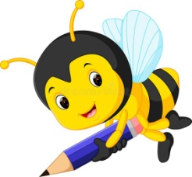
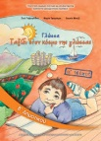
Γλώσσα
Βιβλίο: σελ 53-54
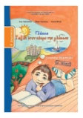
Τετράδιο Εργασιών: σελ 32
Ασκήσεις για το σπίτι: Άσκηση 4 (σελ 32 Τ.Ε)

Ανάγνωση: το κείμενο σελ 53 (Ασκηση 2)
Ορθογραφία - Αντιγραφή: Τις λέξεις στο μοβ πλαίσιο (σελ 54 Β)
Αν θέλω: Εξασκούμαι σε εργασίες από το ψηφιακό μελίσσι.
Μαθηματικά
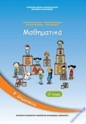
Τετράδιο Εργασιών: σελ12-13
Ασκήσεις για το σπίτι: Ασκήσεις β,ε (12-13 Τ.Ε.)

Αν θέλω: Εξασκούμαι σε παιχνίδια από το ψηφιακό μελίσσι.

Τις εργασίες, αν θέλετε, μπορείτε να μου τις στέλνετε όλες μαζί στο τέλος της εβδομάδας για να τις διορθώνω(email: k_tmaria@hotmail.gr).
Με πολλή αγάπη
η δασκάλα σας
Κουτελίδα Μαρία

